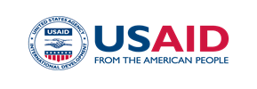
Програма USAID з аграрного і сільського розвитку (АГРО) | Національна асоціація сільськогосподарських  дорадчих служб України
Пост-реліз
BESTAGRO - ПЛАТФОРМА ДЛЯ СПІЛКУВАННЯ ФЕРМЕРІВ

06 грудня 2021 р м. Київ
Національна асоціація сільськогосподарських дорадчих служб України (НАСДСУ), в рамках реалізації проекту «Кращі агропрактики для мікро-, малих та середніх сільськогосподарських підприємств (ММСП)» BestAgro, продовжує серію онлайн мітапів - неформальних зібрань фермерів та фермерок для обговорення питань і передачі кращих агропрактик у плодоовочевому секторі, тваринництві, аквакультурі, птахівництві (окрім курей), секторі кондитерської та крафтової продукції.
«Кращі агропрактики для ММСП BestAgro: знайомство, співпраця, планування» - такою була тема онлайн зустріч 6 грудня 2021 року. Її мета - знайомство команди проекту BestAgro з фермерами - носіями кращих агропрактик як з потенційними учасниками проекту.
Керівник проекту Ірина Барзо розповіла про завдання та цілі, які стоять перед проектом, а також акцентувала увагу учасників заходу на перевагах, важливості та необхідності участі у цьому проекті не лише тих виробників, які вже застосовують кращі агропрактики у своїх господарствах, а й тих, хто готовий впроваджувати їх та переймати успішний досвід колег.
Кожен учасник заходу – а їх було близько 30 - мав можливість розповісти про себе, своє господарство та унікальність власної справи. А також поділитися з іншими вже впровадженими ефективними технологічними розробками, бізнес-моделями, підходами до організації виробництва.
Зустріч засвідчила, що виробники сільськогосподарської продукції готові співпрацювати один з одним - ділитися досвідом, поширювати його, допомагати іншим впроваджувати дієві рішення, перевірені власною практикою. Важливо мати платформу для таких комунікацій. Стати такою платформою для передачі знань, досвіду, кращих агропрактик від фермера до фермера – одне із ключових завдань проекту BestAgro.
Попереду нові цікаві та важливі зустрічі. І щоб їх було більше, НАСДСУ, команда BestAgro запрошує фермерів долучатися що цієї платформи.

Більше інформації про цей захід, анонси та інші події, які відбуваються в рамках проекту «Кращі агропрактики для ММСП» BestAgro, можна знайти на інтернет-ресурсах проекту.
FACEBOOK: https://www.facebook.com/bestagroua
YOUTUBE: КАНАЛ BestAgro
TELEGRAM: https://t.me/bestagro_ua
WEB: https://dorada.org.ua
Проєкт реалізується Національною асоціацією сільськогосподарських дорадчих служб України (НАСДСУ) за підтримки Програма USAID з аграрного і сільського розвитку (АГРО).

Дирекція Національної асоціації сільськогосподарських дорадчих служб України.
Проект «Кращі АГРО практики для ММСП» BestAgro.

Контакти для довідок: best.agropract@gmail.com;
Ірина Барзо, керівник проекту (+380672301199);
Олена Протченко, координатор проекту (+380677603089)

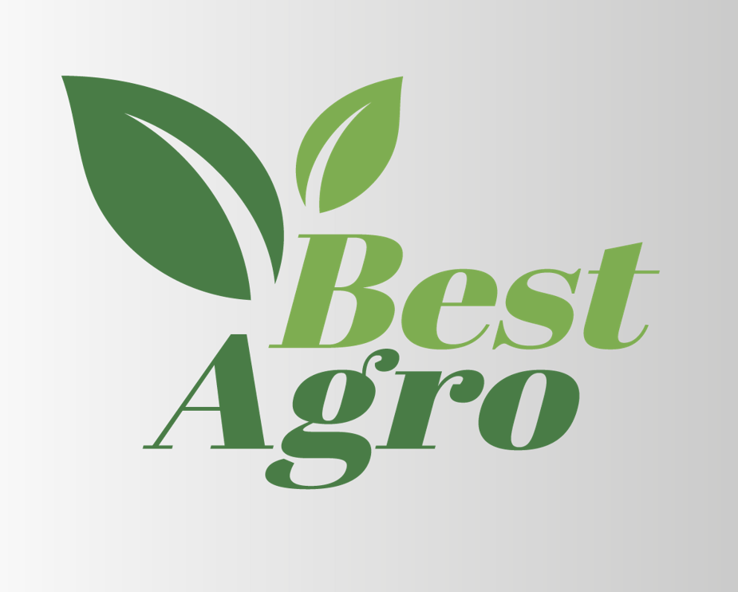 | Діяльність стала можливою завдяки підтримці американського народу, наданій через Агентство США з міжнародного розвитку (USAID) у рамках Програми USAID з аграрного і сільського розвитку (АГРО), яка виконується компанією Chemonics International. Докладніше про Програму USAID з аграрного і сільського розвитку (АГРО): https://www.facebook.com/usaid.agro/.  Всеукраїнська громадська організація «Національна асоціація сільськогосподарських дорадчих служб України» (НАСДСУ), - об'єднання сільськогосподарських дорадників та дорадчих служб, діяльність яких регулюється законом «Про сільськогосподарську дорадчу діяльність». НАСДСУ та її члени - регіональні дорадчі служби: активно збирають, просувають та пропагують використання сучасних технологій управління та виробництва на рівні ММСП, застосовуючи реалістичні та оптимізовані під конкретні групи методи впливу з метою досягнення максимально позитивного ефекту; впроваджують низку Проектів, пов’язаних із застосуванням сучасних підходів до агровиробництва на рівні ММСП та активно просувають і пропагують такі методи як у мережі Інтернет, так і завдяки демо-показам. Докладніше про НАСДСУ: https://www.dorada.org.ua.

